SARL ALLIZEO WEB
30, Avenue Général Leclerc – Bât. Antarès - 38200 Vienne
Siège social : 57, Rue des Chênes - 42210 Craintilleux
SARL au capital de 6.000 € - RCS Saint-Etienne B 750 800 229
Siret 750 800 229 00015 - APE 6201Z - FR 74 750800229
Habiba AOUZAL - 06.70.50.49.89 - aouzal.habiba@gmail.com
Société Actiforge
4, impasse des Avenues
B.P. 45
42 601 Montbrison Cedex
Audit du site Internet http://www.couteau-laguiole.com/
Le 27 mars 2014

1 - Le nom de domaine :
Registrar : Actiforge
Administrateur : Actiforge – Jean Nourrisson
Hébergement : Gandi
Date de création du nom de domaine : 29 juin 2001
1er crawl : 24 septembre 2001
Dernière modification sur le nom de domaine : 20 août 2013
PageRank de la page d’accueil du site : 2
Classement Alexa Rank monde : 773.525 (Chute de 241.434)
Classement Alexa Rank France : 71.259
Autres domaines trouvés : http://www.laguiole-france.com
http://lagiole-france.com
http://www.couteau-de-france.com (blog)
http://www.boutique-laguiole.com
2 - Serveur :
Emplacement du serveur : Paris
Type de serveur : Serveur dédié
Temps de chargement du site Internet :
Dallas : 4.12 secondes
France : 2.17 secondes pour un 1er accès - l’accès suivant se fait en 1.31 s
Ce délai peut-être réduit (mise en cache du site, compression des images, affichage des images jpg en progressif). Idéalement, ce délai doit être proche d’une seconde.
Page 404 personnalisée : Pas de 404 personnalisée. En cas d’erreur dans la saisie d’une adresse, l’internaute est redirigé vers la page d’accueil.
3 - Redirection 301 depuis les racines miroirs du domaine
La page d’accueil de votre site Internet est bien redirigée vers le nom de domaine mais vu la lenteur du serveur, une page intermédiaire est affichée. Il n’y a pas de risque de duplication de contenu à ce niveau. Toutefois, cette pratique risque d’être assimilée à du texte caché. Soit cette page intermédiaire est importante et dans ce cas elle est accessible soit elle n’a aucune utilité et dans ce cas, il faut la supprimer.
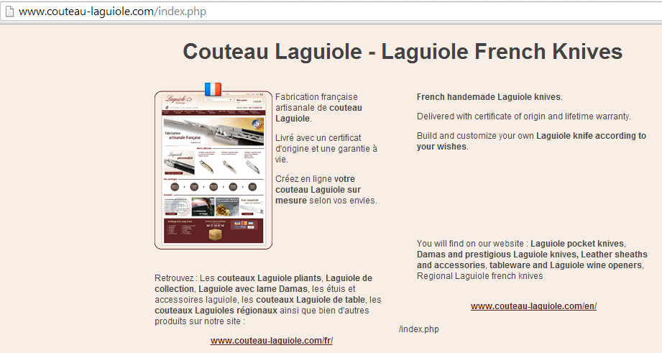
Redirection du nom de domaine avec ou sans www (http://www.laguiole-france.com)
La redirection du nom de domaine avec ou sans les www est bien prise en compte.
4 - Robots.txt, site map, localisation, outil de statistiques et mentions légales :
Page robots.txt Présent
Page sitemap.xml (Plan du site pour les robots) Présent pour les 2 versions (fr et en)
Langue déclarée : Bien que les langues soient déclarées dans les pages du site, la norme à utiliser doit être celle du W3C
Langue détectée : Français
Outil de statistique : Google Analytics + Webmaster Tools.
Page « Mentions légales » Absente
La présence d’une page « mentions légales » est obligatoire sur tous les sites Internet et doit respectée des règles. En l'absence de ces mentions vous encourez une amende.
Pour les professionnels qu'il s'agisse de personne morale ou de personne physique, les sanctions peuvent être beaucoup plus lourde. Sanction pour les personnes physiques : jusqu'à un an d’emprisonnement et 75 000 € d’amende et pour les personnes morales : jusqu’à 375 000 € d’amende.
Comme le prévoit la Loi n° 2004-575 du 21 juin 2004 pour la confiance dans l’économie numérique, il est nécessaire d’indiquer dans cette page :
- La dénomination ou raison sociale,
- La structure juridique (SARL, SA, ou autre),
- L'adresse du siège social,
- Le montant du capital social,
- Un numéro de téléphone,
- La mention RCS suivie du nom de la ville où se trouve le greffe où vous êtes immatriculé,
Vous devez également mentionner :
- Le nom, la dénomination ou la raison sociale de l'hébergeur
- Le nom du directeur ou du codirecteur de la publication et éventuellement les responsables de la rédaction
- Le numéro de déclaration à la cnil (si vous êtes dans l’obligation de faire une déclaration)
Pour plus d’information à ce sujet, je vous invite à consulter le site : http://www.easydroit.fr/Internet/Creer-un-site/Mentions-obligatoires.htm.

5 - URL et indexation :
Votre site possède en tout 2.416 urls dont :
- 1.210 urls pour la version française
- 1.195 urls pour la version anglaise
- URLS :
Elles sont propres, sans underscore « _ » et facilement identifiables.
- Indexation des pages du site dans Google :

Pages indexées | Index  Google | Index  principal | Rapport  en %
http://www.couteau-laguiole.com/ | 3 950 | 498 | 12.60%
http://www.couteau-laguiole.com/fr/ | 1 080 | 297 | 27.50%
http://www.couteau-laguiole.com/en/ | 1 440 | 253 | 17.57%

- Indexation des pages du site dans Bing :
Bing a répertorié 3.370 résultats dont 889 pris en compte
- http://www.couteau-laguiole.com/fr/ 3.200 dont 538
- http://www.couteau-laguiole.com/en/ 1.450 dont 362

6 – Vos contenus textuels
- Général :
Rajouter un favicon à votre site Internet pour améliorer l’expérience utilisateur et imprégner votre marque.
Vos pages ne possèdent pas de H1, hormis sur la page d’accueil « inaccessible » :
<H1> Couteau Laguiole - Laguiole French Knives
Le moteur de recherche internet n’est pas très fonctionnel.
Dans le footer, rajouter la raison sociale au niveau de l’adresse.
Les pages de contenu manquent de mise en forme. Elles ne sont pas en harmonie avec le reste du site. Les visuels ne sont pas mis en avant et ne sont pas fondu dans le contenu.
Vous ne mettez pas suffisamment en avant le made in France de façon textuel.
Votre site Internet comporte des pop up, lightbox (fenêtres dissociées du site sans charte graphique). Elles sont répertoriées dans Google. Je vous recommande, notamment pour les pages les plus importantes d’intégrer le contenu directement dans votre site Internet :
  - personnaliser son couteau (http://www.couteau-laguiole.com/fr/module/matiere.php)
  - Gravure : http://www.couteau-laguiole.com/fr/module/popup-perso-lame.php

- Navigation :
La zone catalogue est facilement identifiable bien que le listing de 2ème niveau puisse être amélioré :
Listing 1er niveau | Listing 2ème niveau
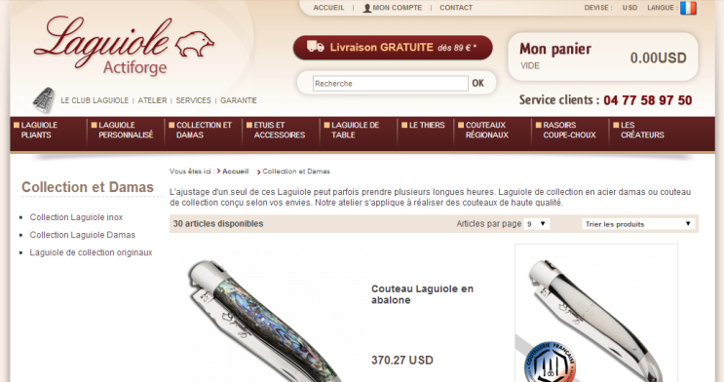 | 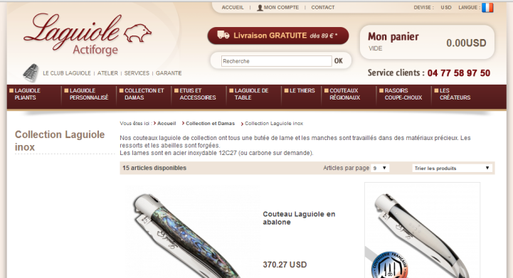
Il est possible d’accéder aux sous-catégories  via le menu de gauche | La navigation entre les différentes  sous-catégories n’est plus possible

La présentation des sous-catégories dans la colonne de gauche est à revoir pour indiquer à l’internaute que c’est un menu de navigation.

- Page d’accueil :
La page d’accueil manque de « pep’s ». L’information est trop dispersée.
Livraison (vous avez 3 zones) :
- Dans le header : Livraison gratuite dès 89€ (via quel moyen Chronopost, Colissimo, relais,… ?)
- Vos avantages : Livraison rapide (sous quel délai ? dans quelle zone géographique ?)
- Dans la footer : Expédition sous 24 h (pour tous les produits ? même ceux réalisés sur mesure ?
Service client (harmoniser l’accord singulier/pluriel) :
- Dans le header, vous indiquez : Service Clients + tél
- Dans le footer Services Clients Actiforge + tél
- Quels sont les horaires du service clients ?
Paiement :
- Faire un lien depuis les visuels des cartes bancaires
CGV :
Pourquoi 2 pages de CGV différentes :
- http://www.couteau-laguiole.com/fr/conditions-generales-de-vente-15-92.html
- http://www.couteau-laguiole.com/fr/conditions-generales-de-ventes-0-145.html
Pourquoi mettre dans le footer 2 liens qui mènent vers la dernière url : un lien depuis C.G.V. Actiforge et un autre depuis le lien confidentialité ?

7 – Hyperliens
Il s’agit des liens présents sur le site Internet.
- Liens internes depuis la page d’accueil FR : 92
- Liens internes depuis la page d’accueil EN : 156
- Liens externes (FR ou EN) : 2
Nous avons trouvé sur le site Alexa l’adresse suivante : riss.nourrisson [at] wanadoo.fr
8 – Qualité du code source des pages :
Vous trouverez ci-joint un listing de toutes les pages de votre site Internet avec les balises title, meta description : vides, complétées ou en double.
Pages les plus populaires :
www.couteau-laguiole.com/fr/
http://www.couteau-laguiole.com/en
http://www.couteau-laguiole.com/fr/catalogue-laguiole-personnalise-3-3-0-0-0-0.html
http://www.couteau-laguiole.com/fr/catalogue-laguiole-pliants-2-2-0-0-0-0.html
http://www.couteau-laguiole.com/fr/catalogue-laguiole-franc-macon-19-19-2-0-0-0.html
http://www.couteau-laguiole.com/fr/couteau-laguiole-manche-en-bois-d-olivier-et-mitres-en-inox-0-2897-16-2-2-0-0.html
http://www.couteau-laguiole.com/fr/catalogue-couteaux-regionaux-7-7-0-0-0-0.html
http://www.couteau-laguiole.com/fr/catalogue-collection-laguiole-damas-23-23-4-0-0-0.html
http://www.couteau-laguiole.com/fr/laguiole-le-sapeur-sans-tire-bouchon-0-337-20-2-2-0-0.html
http://www.couteau-laguiole.com/fr/catalogue-laguiole-oiseaux-18-18-2-0-0-0.html
Ci-joint listing des pages de votre site Internet

9 – Analyse du trafic du site Internet :

- Requêtes de positionnement en référencement naturel :
Votre site Internet se positionne avec les requêtes suivantes qui vous amènent du trafic :

Requêtes | Volume  de la Concurrence | Position du  site
Laguiole | 1 570 000 | 6
Couteau laguiole | 751 000 | 2
Couteaux laguiole | 863 000 | 5
Coupe choux | 1 420 000 | 10
Rasoir coupe choux | 121 000 | 9
Couteau laguiole personnalisé | 30600 | 1
Laguiole France | 1 610 000 | 1
Laguiole couteau | 654 000 | 6
Laguiole personnalisé | 1 840 000 | 1
Laguiole knives | 1 400 000 | 2
French knives laguiole | 252 000 | 1
French laguiole knives | 253 000 | 1
French laguiole knife | 906 000 | 1
Knives France | 11 100 000 | 1
French knives | 36 900 000 | 1
Couteau laguiole gravé | 46 700 | 1
Knife France | 66 000 000 | 1
Laguiole cepage | 29 400 | 1

- Les sites concurrents en référencement naturel :
Sites concurrents | Mots-clés communs
www.laguiole.com | 184
www.layole.com | 121
www.laguiole-attitude.com | 115
www.forge-de-laguiole.com | 101
www.laguiole-arbalete.com | 73
www.fontenille-pataud.com | 105
www.laguiole.tm.fr | 89
www.laguiole-en-aubrac.fr | 95
www.couteaudelaguiole.com | 59
www.fonderie-de-laguiole.com | 57

- Requêtes de positionnement avec Adword :
Votre site Internet se positionne avec les requêtes suivantes qui vous amènent du trafic :

Requêtes | Volume  de la Concurrence | Position du  site
Laguiole | 1 570 000 | 6
Couteau laguiole | 751 000 | 6
Couteau corse | 540 000 | 5
Laguiole couteau | 756 000 | 5
Coutellerie Laguiole | 346 000 | 7
Couteaux laguiole | 860 000 | 11
Laguiole attitude | 111 000 | 3
Couteaux Corse | 341 000 | 4
Le Thiers | 8 960 000 | 5
Laguiolle | 1 570 000 | 3

- Les sites concurrents en référencement payant :
Sites concurrents | Mots clés communs
www.laguiole-attitude.com | 80
www.robert-david.com | 66
www.layole.com | 48
www.timeless-spirit.com | 40
www.ventdaubrac.com | 43
www.couteauxenligne.com | 17
www.cadeauxdegenie.com | 9
www.couteaux-coutellerie.com | 8
www.hagengrote.fr | 18
www.pictilo.com | 5

Backlinks :
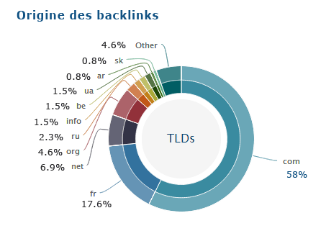
Nous avons identifiés 131 domaines faisant un ou plusieurs liens vers votre site Internet.
999 liens sont faits sous forme de texte et 295 avec des images. Sur les 999 liens 902 sont en dofollow et 97 en nofollow.
L’origine des backlinks est indiquée ci-contre.

Typologie des ancres de liens :
http://www.couteau-laguiole.com - http://www.couteau-laguiole.com/ - « couteaux de france – laguiole » - boutique laguiole - see website - voir le site - <a>noText</a> - couteau laguiole - laguiole - laguiole actiforge - couteaux laguiole - coutellerie laguiole actiforge - cuillère à café - le monde du couteau laguiole - www.couteau-laguiole.com - actiforge laguiole : couteau de très grande qualité - canne-épées - couteau-laguiole.com - personnalisée - rasoirs coupe-choux - régions de france
Vos ancres de textes sont variées, ce qui est très bien.

- Analyse de vos concurrents :

Votre principal concurrent (Amr Concept) possède une cinquante de requêtes (pertinentes ou pas) présentent dans les 20 premiers résultats de Google.
Il se positionne notamment sur les requêtes suivantes :
- Cuisine pour handicapé (1) - Cuisine handicap (1)
- Cuisines aménagées (18) - Cuisines aménagées (15)
- Cuisine pmr (6) - Salle de bain aménagée (14)

De plus, il possède 350 liens depuis 23 domaines différents lui permettant de générer environ une centaine de visiteurs par mois.

http://bit.ly/1foblz4
A corriger sur le site :
Mise en cache du navigateur
H1
Beaucoup de title sont à revoir
Manque de méta description sur le site
Agrémenter les articles de visuels pour que ce soit attractif et parlant
Trop de mises en forme différentes dans les articles
Il n’y a pas de chemin pour retrouver les articles du site
Harmoniser présentation des étapes

Traduction des métas descriptions pour la version anglaise

CGV : 2 pages :
- 1 accès depuis paiement : http://www.couteau-laguiole.com/fr/conditions-generales-de-vente-15-92.html
- 1 accès depuis footer : http://www.couteau-laguiole.com/fr/conditions-generales-de-ventes-0-145.html

Revoir l’ergonomie de la colonne de gauche pour une meilleure expérience utilisateur
Nos Services
Personnalisation
Cadeaux
Livraison
Réparation
Paiement
Professionnels
Atelier :
Fabrication artisanale
Assemblage en images
Entretien du couteau
Vidéo du montage d'un couteau
Conseils de coutelier
Garantie
Le Club :
Histoire
Technique
Matériaux

